주차 | 3 주차 | 기간 | 2025.09.15  ~ 2025.09.21 | 지도교수 | (서명)
이번주 한일 요약 | 1. 팀원과 회의 및 계획서 제작  2. Unreal C++ 외부 강의 수강  3. 투영변환 행렬 유도
<상세 수행내용>

1. 팀원과 회의 및 계획서 제작
서버를 감안해서 클라이언트를 개발하는 것을 1차 목표로 잡고 언리얼 엔진의 데디케이티드 서버를 알아보고 구현하는 것을 목표로 했습니다.
개인의 약점은 개발 경험의 미숙을 꼽았습니다. 실습을 포함한 외부강의와 작은 개인프로젝트를 병행하면서 경험을 쌓는 것으로 보완해 나갈 예정입니다.

2. Unreal C++ 외부 강의 수강 (진행중)
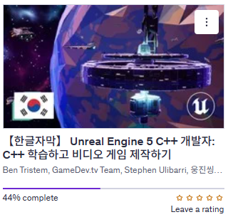
외부 강의 사이트 Udemy에서 Unreal Engine 5 C++ 개발자:C++학습하고 비디오 게임제작하기 강의 수강 진행 현재 진행도 전체 45%

3. 투영변환 행렬 유도
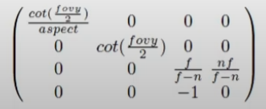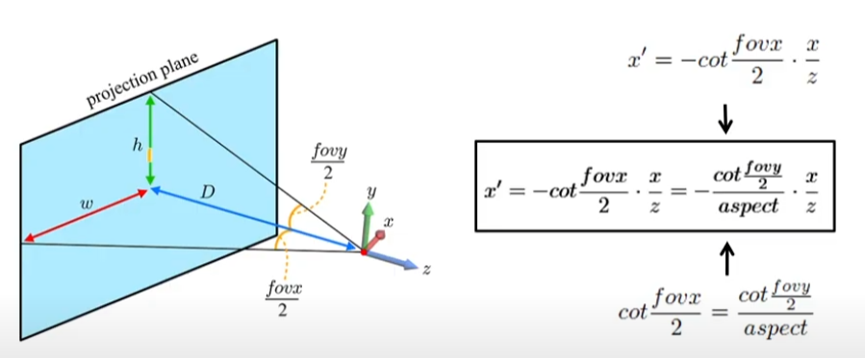
당장 쓸 지식은 아니라고 생각하지만 모델링 사용시 필요한 기초 지식 배양
문제점 정리
해결방안
다음주차 | 3주차 | 다음기간 | 2025.09.22 ~ 2025.09.28
다음주 할 일 | - Unreal C++ 강의 수강  - 렌더링 및 셰이더 강의 탐색
지도 교수
Comment

